

**姓 名 / 三年工作经验 / 幼儿教师**

：1991.07 ：12345678901 ：1234569@qq.com

**教育背景**

2013.09/2017.07

金山大学（本科）

专业：学前教育

**所持证书**

2017.09教师资格证

2016.12钢琴考级八级

2016.09大学英语三级

2015.06普通话二级甲等

**职业素养**

**自我评价**

**工作经历 /** Work Experience

2019.11/2020.07

金山幼儿启蒙中心 学前教育

1.负责成人高考、自学考试、教师资格证、网络教育学生的管理工作；   
 2.负责考生档案的管理、考生联系、教材资料发放、安排考试计划，安排上课及考试等工作；   
 3.协助教务主任进行教学教务管理部门工作；   
 4..高端工商管理类课程的讲义、资料的整理和编辑；   
 5.统计及整理教务部的各类工作报表；   
 6.负责课室安排，负责师资联系、安排、落实及质量监督、评估。

2018.10/2019.09

金山教育科技有限公司 培训讲师

1. 协助教学总监主持教务部日常管理工作，了解教务管理的流程，负责教学部的教学项目的实施和制定；   
    2.负责班主任工作管理和监管，处理本部门学员投诉，解决教学中出现的问题，努力提高并改善教学质量；   
    3.负责教学效果的监管工作。

 2017.09/2018.07

金山幼儿教育机构　　 学前教育

1. 教授幼儿园大班孩子、幼小衔接课程，（汉字、拼音等；
2. 管理学生日常工作，及时与家长沟通学生学习情况；
3. 协助市场和销售部门完成招生工作。

**自我评价 /** Evaluation

丰富的英语教学经验；新师培训经验以及产品开发经验；对儿童英语教育有自己的看法及理解；

熟练掌握办公自动软件，课件制作，例如：Active inspire；

在大学期间取得BEC初级等级证书，CET-4，并参与校级口语演讲大赛取得最佳口语奖。

**自我评价**

创新能力

管理能力

团队沟通

文笔文案

执行督导

独立思考

创新能力

管理能力

团队沟通

独立思考

吃苦耐劳

党规党纪

文笔文案

党风廉政

执行督导

兴趣爱好

简历是敲开企业大门的第一步！

**好简历的标准：**

美 观：版式好看，字体好看

简 明：内容简明扼要，最好1页纸

通 顺：语句通顺，无病句，无错句

紧扣主题：始终抓住求职主题和求职意向

亮点突出：能够体现出围绕求职意向的个人优势

描述生动：简历内容清楚，具体化，容易理解

**个人简历的三要**

* 版面风格力求简洁、赏心悦目：简历的版面风格就像是一个人的外表，如果版面做得邋里邋遢或者过于花里胡哨，会直接影响招聘人员阅读简历的兴趣。还是应该尽量简洁，突出重点内容，适当的加以修饰，力求做到赏心悦目；
* 多用数据说话：特别是阐述求职者过往的工作经历时，尽量用具体的数据来量化你的工作业绩，忌讳使用“显著提高”、“主要贡献”等一些毫无用处的虚词；
* 因地制宜：根据不同的企业和岗位，有针对性的选择合适的简历模板和要表达的内容；

**高通过率秘诀：**

* 简历的命名非常重要，建议采用：“应聘+职位+姓名”的格式；
* 如果是直接发HR邮箱，可在邮箱中上传一页纸简历图片，方便HR查看；
* 建议在邮箱中上传pdf格式附件，更加有保障；
* 建议上传WORD格式之前，先将简历修改成03或者07格式后缀，以免HR电脑Office版本过低，导致简历查看失败；
* 极简风格，无花哨装饰；格式有逻辑，标题行和描述行的高度要统一；
* 注重行文顺序，主体顺序是：基本信息-工作经历-项目经历-奖项-技能-自我评价；

写好简历的建议

简历图标

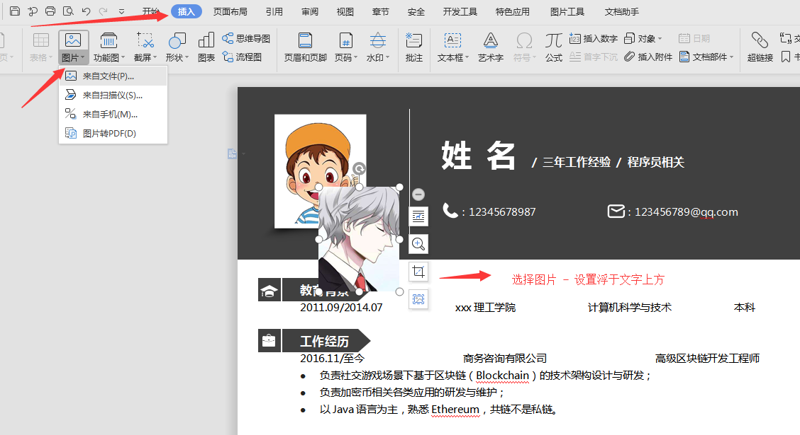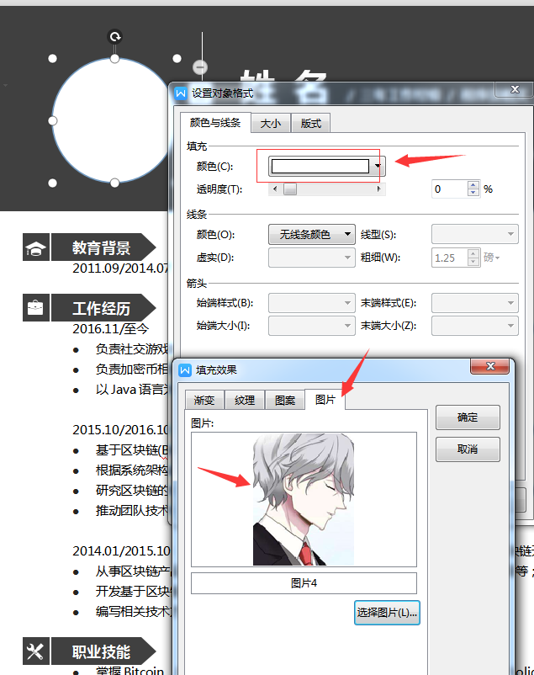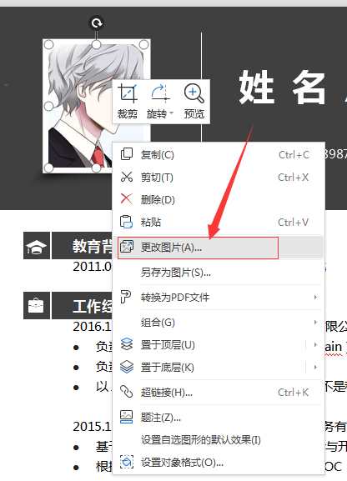

更换简历头像教程

1、常规头像：插入 - 选择图片 - 设置浮于文字上方 - 调整大小 - 移动位置 。

3、圆形照片：插入 - 形状（椭圆）- 按住shift画个圆 - 格式 - 形状填充 - 图片（填充1:1比例照片）- 调整大小 - 移动位置 - 编辑边框效果。

2、直接单击图片“右键”直接更换图片。